25 сентября 2020 года учащиеся из социально-незащищенных слоев населения вернулись из учебно-оздоровительный центр «Балдаурен», где для ребят было предусмотрено 5 разовое питание, лечебная и оздоровительная программа, организация досуга в свободное время (вокал, спорт, бассейн, танцы, рукоделие тд.). Ребята остались очень довольны поездкой!
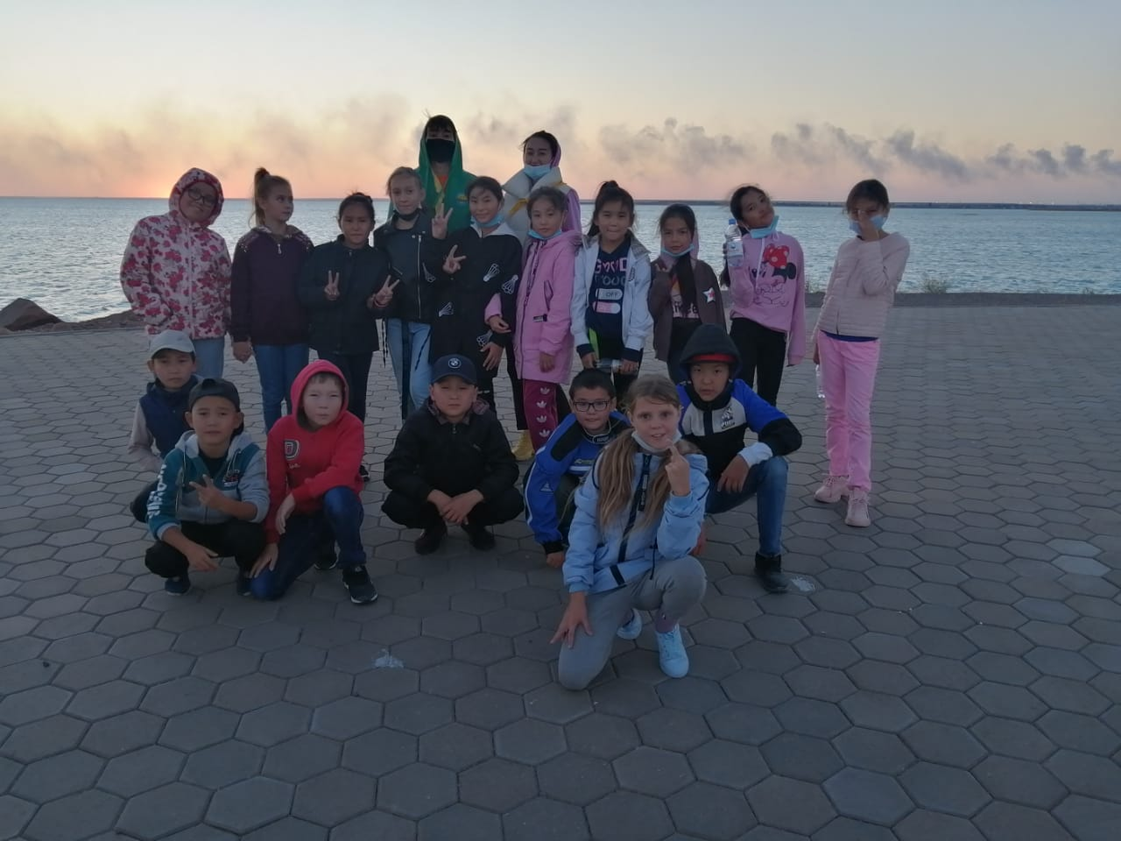
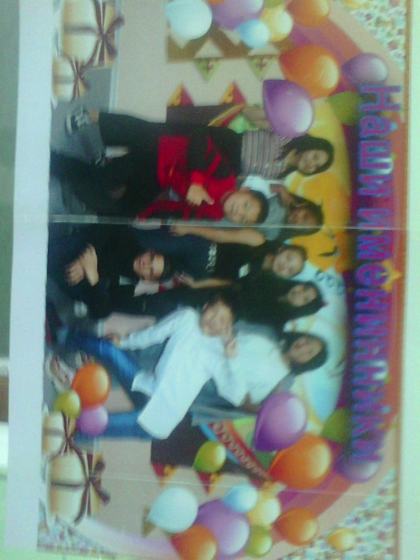
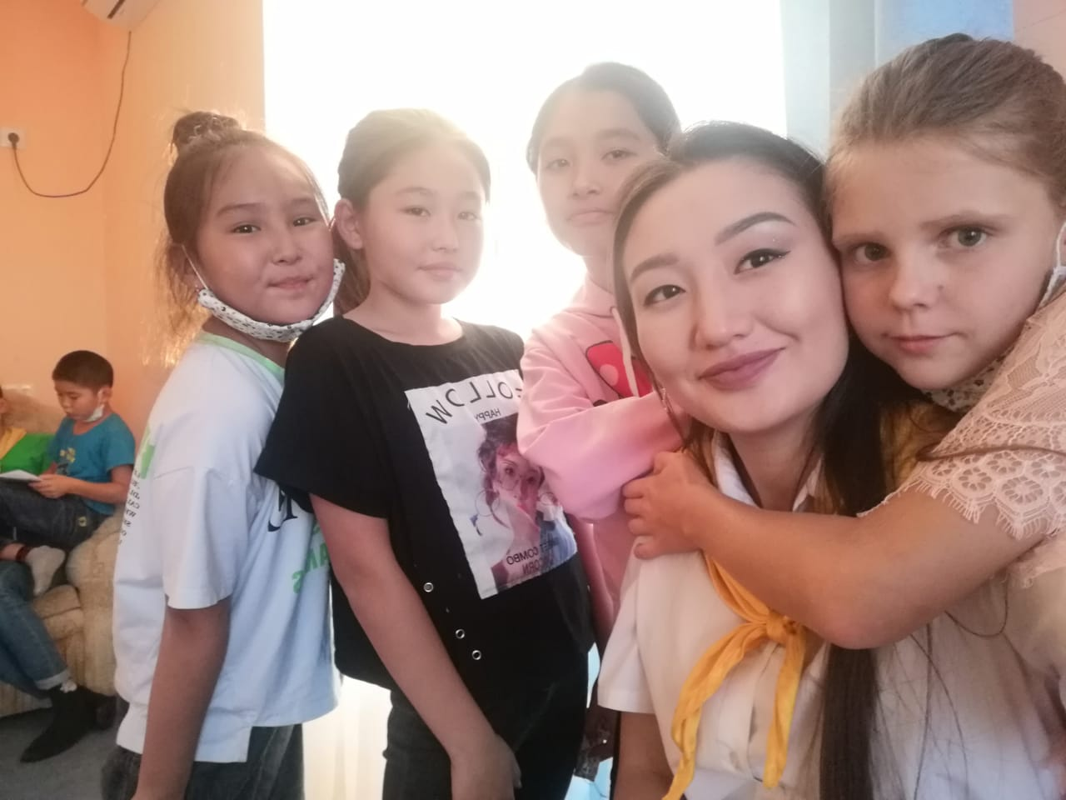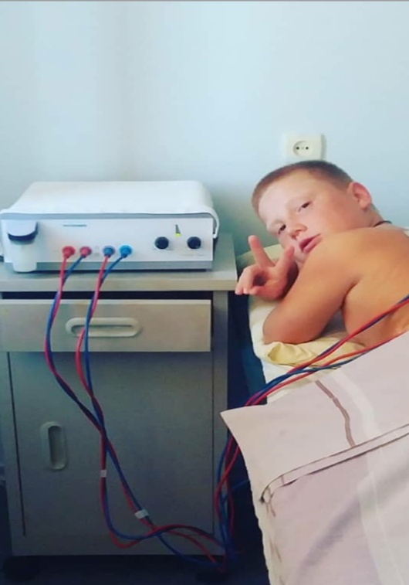

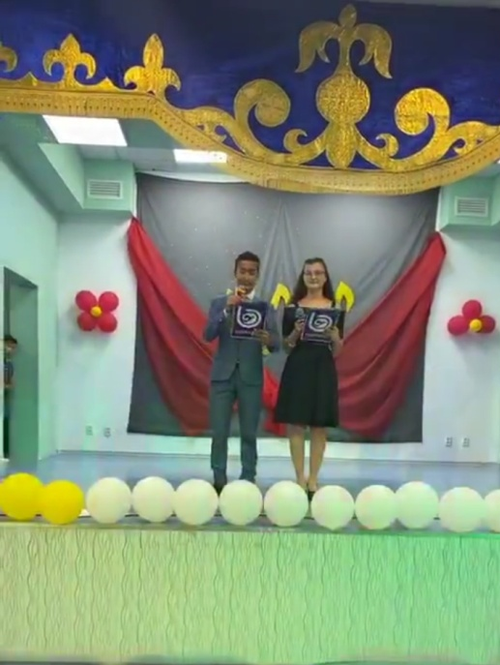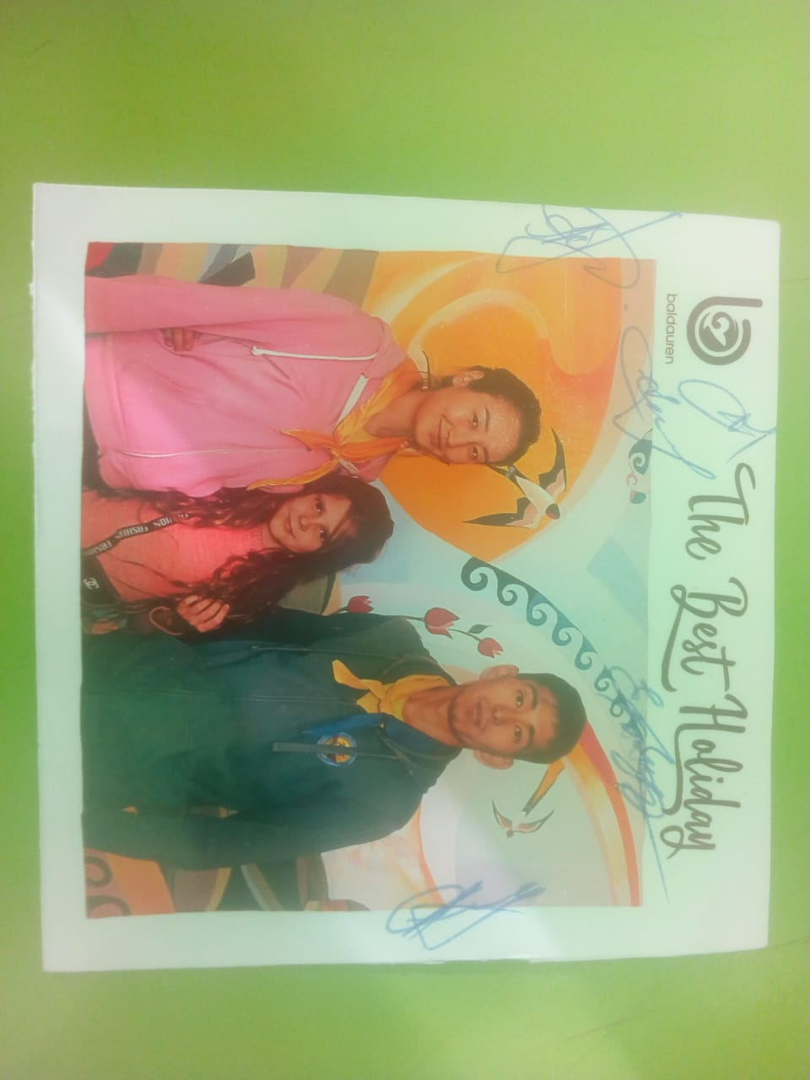

- Я, мама Сергея Пак, хочу выразить огромную благодарность отделу образования г. Балхаш, нашей первой школе, всей администрации школы, коллективу оздоровительного центра "Балдаурен", всем, кто нанимался, заботился о наших детях! Сергей приехал очень довольный, полный положительных эмоций! Такой отдых, с мероприятиями, интересным обучением, медицинскими процедурами-массаж,душь,бассейн, лечебные грязи, отличное питание, запомниться Сергею на долго!Со слов моего сына, было на столько интересно, что не хотелось уезжать! Много ярких впечатлений, много новых друзей, заряд бодрости, а главное здоровья, получил мой сын!Огромное спасибо, за предоставленную возможность посетить лагерь "Балдаурен"!Всем организаторам здоровья, сил и творческих успехов!
Большое материнское спасибо!
- Здравствуйте администрация школы#1, здравствуйте Зере Рахмановна, здравствуйте центр Балдаурен! Хочу выразить Вам благодарность за приглашение моей дочери в этот замечательный учебно-оздоровительный центр Балдаурен. Моя доча Ангелина очень-очень довольна тем что ей перепала такая возможность съездить в этот центр отдохнуть,у неё столько впечатлений, столько эмоций,конкурсы,дискотеки, массаж, бассейн и многое другое. Важатые этого центра молодцы👍, Ангелина успела полюбить их и даже со слезами на глазах расставалась с ними. Все эмоции моей дочери не передать словами,но знаю точно что это было супер👍. Вообщем мне и моей дочери было очень приятно принять приглашение в центр Балдаурен. Спасибо большое Всем Всем Всем!!! Всего Вам и Вашим семьям самого наилучшего.

- Хочу выразить большую благодарность Зере Рахмановне и администрации школы № 1 за то, что дали возможность моей дочери, Кушнеровой Оле, попасть в учебно- оздоровительный центр "Балдаурен". Она приехала с очень положительными впечатлениями и эмоциями, ей там очень понравилось. Большое спасибо и сотрудникам центра Балдаурен. По словам Оли, с ними работали очень хорошие, внимательные вожатые и воспитатели, дети очень интересно проводили время, играли в игры, с детьми проводились разные конкурсы, каждое утро дети делали зарядку, купались в бассейне. Оле очень всё понравилось. Ещё раз большое спасибо за предоставленную возможность!

- Я,бабушка и опекун Швец Артема, который учится в1школе в6 А классе,хочу сказать большое СПАСИБО администрации школы,городскому отдела образования и всему коллективу оздоровительного центра "Балдаурен. Артем приехал очень довольный,такой отдых с интересным обучением,медицинскими процедурами душ,массаж,отличное питание запомнятся ему на долго.Там было очень интересно,столько впечатлений,появились новые друзья,а главное его здоровье.
Огромное спасибо за предоставленную возможность посетить лагерь"Балдаурен."Всем хочу пожелать здоровья,сил и творческих успехов.Огромное вам спасибо.

